Persbericht

Leerlingen geven Akersloot ruim een acht
Maar hebben ook wensen

Welzijn Castricum heeft op de basisscholen De Brug en Rembrandtschool in Akersloot het onderzoek ´Kids in de Buurt´ uitgevoerd in het kader van buurtgericht werken. Doel van ‘Kids in de Buurt’ is zicht te krijgen op wensen en hiaten op het terrein van wonen en welzijn. Met ouders en leerlingen samen wordt gewerkt aan het verbeteren van de leefomgeving.
Leerlingen uit de groepen 7 en ouders van De Brug en Rembrandtschool zijn gevraagd naar hun mening over onder meer: buitenspelen, verkeer, sociale veiligheid en de eigen buurt.

Uitkomsten ‘Kids in de Buurt’
Op beide scholen geven de leerlingen Akersloot een ruime acht. Ze vinden dat er genoeg te doen is in de kern, spelen veel buiten en voelen zich (sociaal) veilig. Ouders noemen het dorpsgevoel, de rust, de prettige sociale contacten in buurten en sociale controle als positieve kanten aan wonen in Akersloot. Wel vinden kinderen en ouders dat er meer speelplaatsen mogen komen en dat speelplaatsen uitdagender mogen worden. Zeker voor kinderen boven de 6 jaar zijn de huidige speelplaatsen te tam. Ook meer en betere trapveldjes staan op het verlanglijstje.
Wat betreft het verkeer is er onder meer zorg over te hard rijden door automobilisten op de doorgaande wegen, maar eveneens in de kleine straatjes. Over de nieuwe oversteekplaats op de Geesterweg bij de Rembrandtschool wordt opgemerkt dat automobilisten niet allemaal reageren op de lichtjes en niet stoppen, wat gevaarlijke situaties oplevert voor de kinderen.
Als verbeterpunt voor Akersloot wordt naar voren gebracht: het beter benutten van recreatiemogelijkheden bij het Alkmaardermeer: een strandje en uitbreiden van speelmogelijkheden zouden mooi zijn.
Leerlingen en ouders doen ook suggesties voor hangplekken voor jongeren in het dorp: meer sociale controle door bijvoorbeeld de ouders van de hangende jongeren, minder geluid en goed opruimen van afval zouden helpen. Kinderen willen graag rustig langs hangplekken kunnen lopen.
Welzijn Castricum is met ouders, leerlingen en andere partijen in gesprek over bevindingen en wensen voor Akersloot.
Meer informatie: Welzijn Castricum, Geesterduinweg 5, Castricum. Telefoon: 0251 656562. Mail: info@welzijncastricum.nl.

Foto’s: zie volgende pagina.

Basisschool De Brug in Akersloot
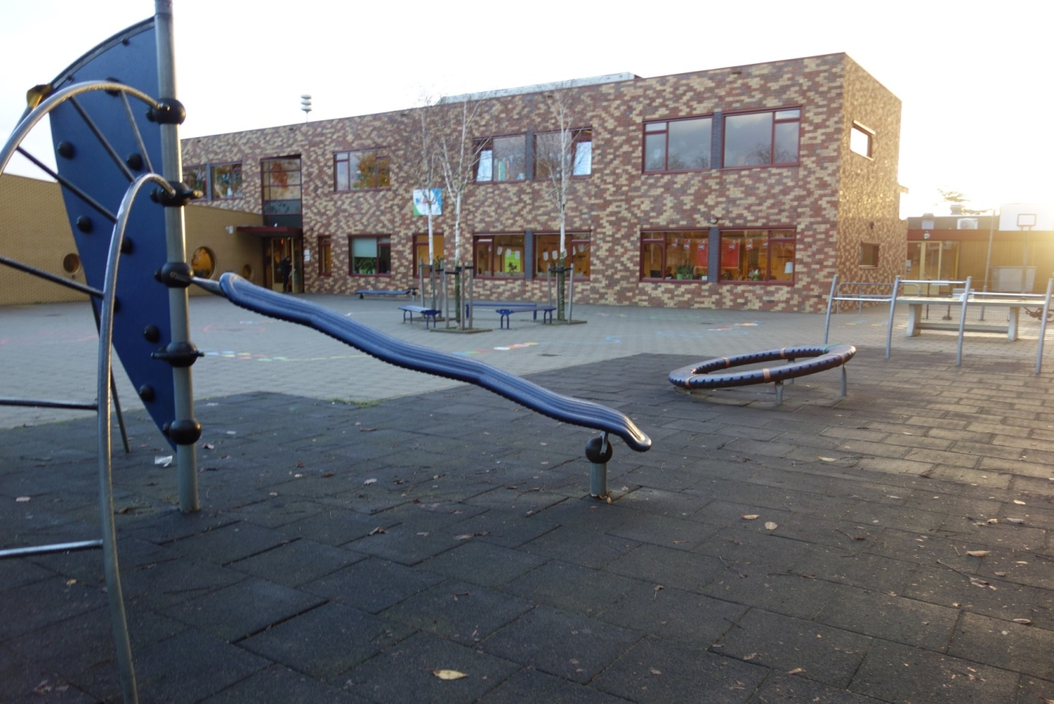

Speelplaats Rembrandtschool in Akersloot
